**说明书**

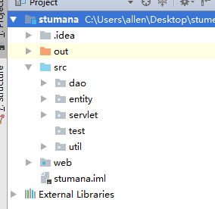

**这个是项目框架**

**下面介绍每个包、**

**Src:里面装的JAVA源代码 src下面分了四个包**

**Dao：数据库实体映射包、**

**Entity：java类实体包，封装各个对象**

**Servlet：处理前台发送请求，信息跳转**

**Test：测试包**

**Util：工具包，主要是数据库连接工具**

**Web：网页代码，基本上jsp代码**

**那个WAR文件是打包好的应用程序，放入tomcat能直接使用**